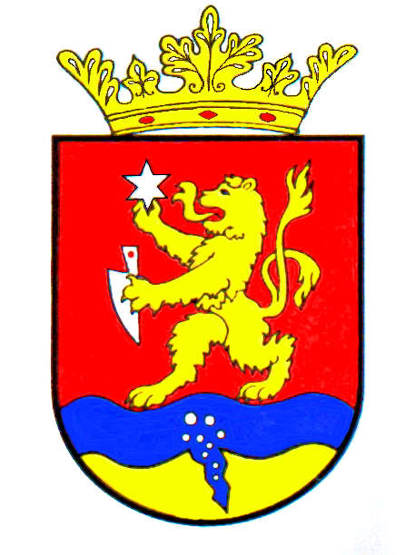

P O L G Á R M E S T E R
RÉPCELAK
Meghívó

Répcelak Város Önkormányzatának Képviselő-testülete 2022. január 27-én, csütörtökön 17.00 órakor ülést tart, melyre tisztelettel meghívom.

Az ülés helye: Répcelaki Közös Önkormányzati Hivatal Tanácskozó terem

Napirend |  |  | Előadó:
 | Répcelak város Önkormányzata 2022. évi költségvetésének első olvasata |  | Szabó József  polgármester
 | Répcelaki Művelődési Ház és Könyvtár 2022. évi munkatervének a jóváhagyása |  | Boros András  igatózgató
 | Répcelak város vagyonáról szóló önkormányzati rendelet felülvizsgálata |  | dr. Kiss Julianna  jegyző
 | A közművelődési feladatok ellátásáról szóló önkormányzati rendelet felülvizsgálata |  | Szabó József  polgármester
 | Döntés pályázatok beadásáról a Magyar Falu Programban |  | Szabó József  polgármester
 | Polgármester illetményének és költségtérítésének a megállapítása |  | Varga Sándor  alpolgármester
 | Répce TV Nonprofit Kft. Szervezeti és működési szabályzatának az elfogadása, illetve a Beszerzési Szabályzat, Információs és kommunikációs szabályzat tudomásulvétele |  | Winkler Krisztina  ügyvezető
 | Szerződés elhasznált étolaj és étkezési zsíradék begyűjtésére és elszállítására |  | Szabó József  polgármester
 | Pályázat kiírása fiatal házasok otthona bérleti jogviszonyára (Arany János utca 1/A. lph. 1. em. 3.) |  | Szabó József  polgármester
 | Döntés fiatal házasok otthonában való elhelyezésről  (Ifjúság utca 8. B. lph. 1. em. 4.) |  | Szabó József  polgármester
 | Villamoshálózat üzemeltetéssel történő átadása E.ON részére |  | Szabó József  polgármester
 | Általános iskolai felvételi körzetek kijelölésének véleményezése (2022/2023. tanév) |  | Szabó József  polgármester
 | Kiemelkedő sportteljesítmény elismerése |  | Szabó József  polgármester
 | Pályázat kiírása a Répcelak, Petőfi utca 60. szám alatti ingatlan bérbeadására |  | Szabó József  polgármester
 | Pályázati felhívás a Répcelak, Széchenyi utca 4. szám alatti ingatlan értékesítésére |  | Szabó József  polgármester
 | Bölcsődei pótmunkáról döntés |  | Szabó József  polgármester
 | Répcelak, Gyárköz 1. számú ingatlan helyreállításával kapcsolatos döntés |  | Szabó József  polgármester

Az 1-17. napirendi pontok anyagát csatoltan megküldöm.

Répcelak, 2022. január 20.

Szabó József
polgármester

